Министерство образования и науки Российской Федерации Муниципальное общеобразовательное учреждение “Сыртинская школа” Кизильского Муниципального района Челябинской области .


Название проекта:
“Зеленые санитары атмосферы”
Проект выполнили: Неклюдова Александра, Баязитова Татьяна ,
Разборщикова Ольга, Позднякова Елизавета , Шахрай Надежда ,
Бутаев Евгений .
Руководители: Артамонова Наталья Семеновна, Пликус Елена Геннадьевна.

п. Сыртинский 2016 год.
Содержание проекта :
1.Вступление
2. Основная часть:
2.1 Цели.
2.2 Задачи.
2.3 Ход работы.
2.4 Вывод.
3. Заключение.
4. Источники информации.

Гипотеза: 1. Растения могут удерживать на поверхности листьев вещества, загрязняющие воздух
2. Растения, у которых площадь листовой пластинки больше, удерживают больше загрязнений.
3. Листья клена остролистного имеют по размерам листья больше, чем у смородины золотистой и сирени махровой. Растение клен остролистный лучше очищает воздух.

Методика определения количества загрязнений на листьях
1-й способ.
- Взвесить 90 загрязненных листьев
- Обмыть листья от загрязнений водой.
- Высушить листья
- Взвесить чистые листья.
Определить массу загрязнений на 90 листьях по формуле:
m загрязненных листьев - m чистых листьев = m загрязнений на 90 листьях
Недостатки способа №1: Масса вымытых «чистых» листьев значительно зависит от поглощающей способности листьев (листья впитывают воду) и режима сушки, что в конечном итоге сказывается на достоверности результатов вычислений.
2-й способ.
1. Для каждого вида растений: обмыть листья (90 шт.) от загрязнений. Собрать смывы в колбу.
2. Сделать фильтрацию смывов
3. Взвесить чистую колбу
4.Взвесить колбу с загрязнениями, которые остаются на стенках колбы после фильтрования
5.Взвесить чистый фильтр
6.Взвесить фильтр с «грязью»
Определить массу загрязнений на 90 листьях по формулам (Формула для вычисления массы загрязнений на 90 листьях).
1) m «грязи» в колбе = m колбы с загрязнениями – m чистой колбы.
2) m «грязи» на фильтре = m фильтра с загрязнениями – m фильтра чистого.
3) m общая = m «грязи» в колбе + m «грязи» на фильтре.

Что такое экология?
Экология — наука, изучающая жизнь различных организмов в их естественной среде обитания, или окружающей среде. Человек-это тоже часть экологической системы, для жизнедеятельности которого необходим воздух.
Всем известно, что человеку воздух необходим, причем воздух должен быть чистым. Но, к сожалению, в наше время воздух подвергается большому количеству загрязнений (естественные загрязнения, пыль, пожары, продукты гниения, и технические – это отходы производств, сельского хозяйства, выхлопные газы транспорта).
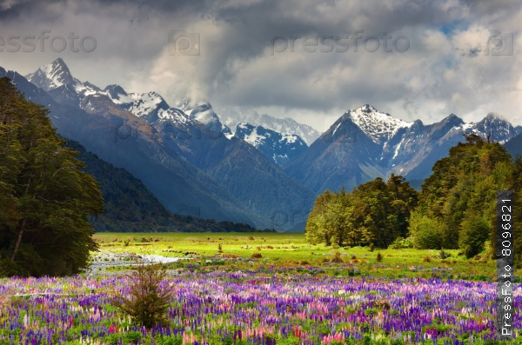

Все мы знаем, что растения очистители воздуха на нашей планете. Поверхность листьев способна удерживать и накапливать различные загрязнители: пыль, сажу, копоть, продукты сгорания автомобильного топлива. Именно поэтому на листьях растений содержится большое количество вредных веществ.
Мы заинтересовались и решили узнать, какая масса загрязнений удерживается листьями различных видов растений. Какие же растения можно взять для эксперимента?
Мы решили исследовать листья растений, произрастающих на территории школы. Вокруг школы разнообразное сообщество растений: яблоня, смородина, клён, карагана древовидная ( акация жёлтая ), дикая яблоня, сирень, карагач, абрикос, молодые берёзки, тополь, травянистые растения … Когда мы начинали работу, была осень . Для большинства растений уже прошёл листопад и мы решили ограничиться тремя видами растений : сиренью, клёном и золотистой смородиной, так как на этих растениях сохранилось большое количество листьев.

Цель:
1.Выяснить: какие растения являются наиболее эффективными очистителями воздуха.
2.Узнать: какое количество загрязнений удерживается на 90 листьях различных растений.
Задачи:
- Собрать листья с разных видов растений;
- Выбор оборудования для исследования;
- Определить количество загрязнений на листьях разных видов растений;
- Вывести формулы для вычисления массы загрязнений;
- Провести вычисления по формулам;
- Дать сравнительную характеристику (таблица);
- Проанализировать полученные результаты и сделать вывод
- Итог работы.

Ход работы:
Сбор материала для исследования
Время сбора материала для исследования: сентябрь,
Материал для исследования: листья сирени махровой, клена остролистного, смородины золотистой.
Место сбора материала: окрестности школы МОУ «Сыртинская школа»
Источники загрязнения: две грунтовые дороги, транспортные средства (автомобили, трактора и др.), газовая котельная, частные дома с печным отоплением.
Условия сбора: сухая безветренная погода.
Оборудование для проведения исследования: весы ученические, лотки для промывки и сушки листьев, бумажные фильтры, колбы для сбора смывов, стеклянные палочки с наконечником.

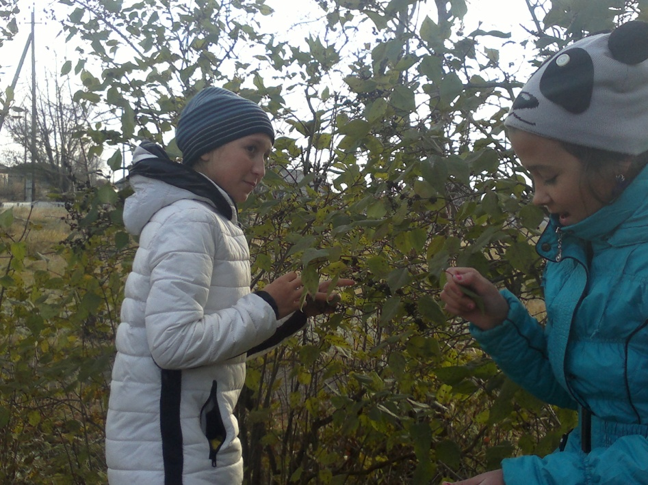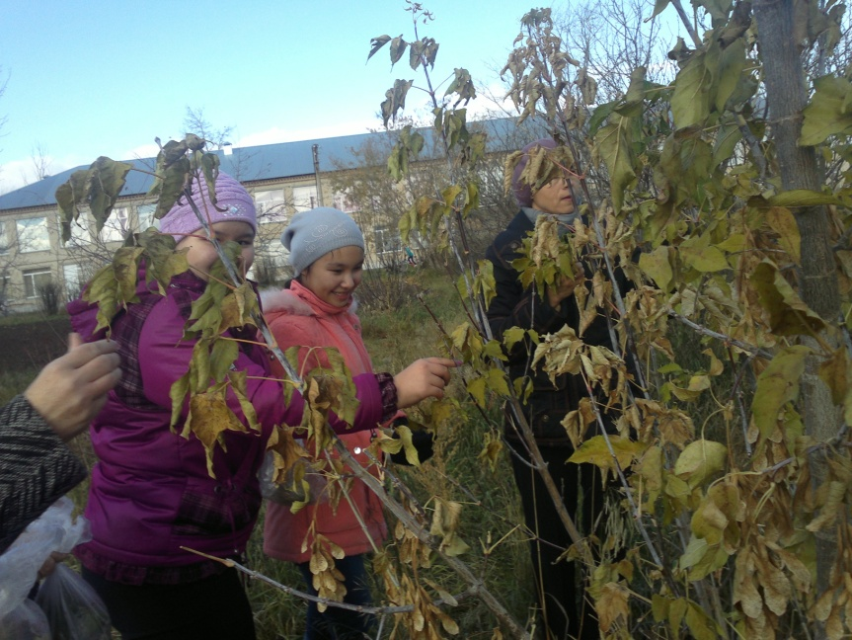
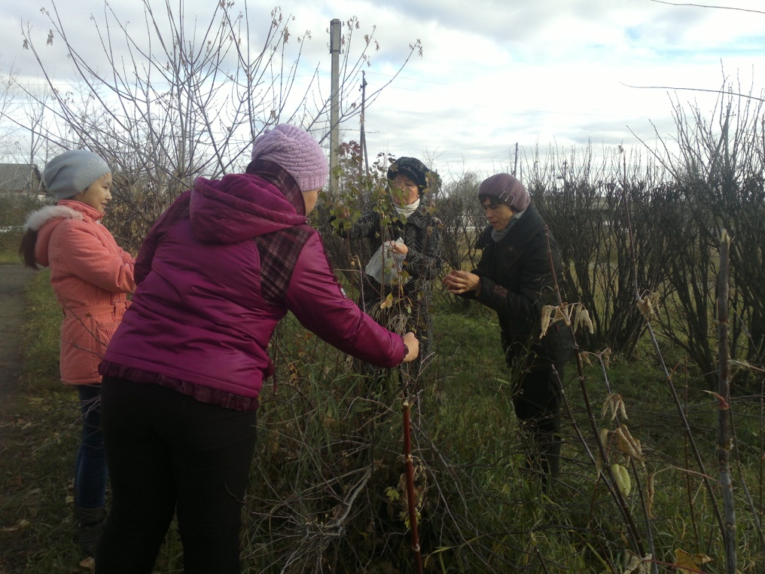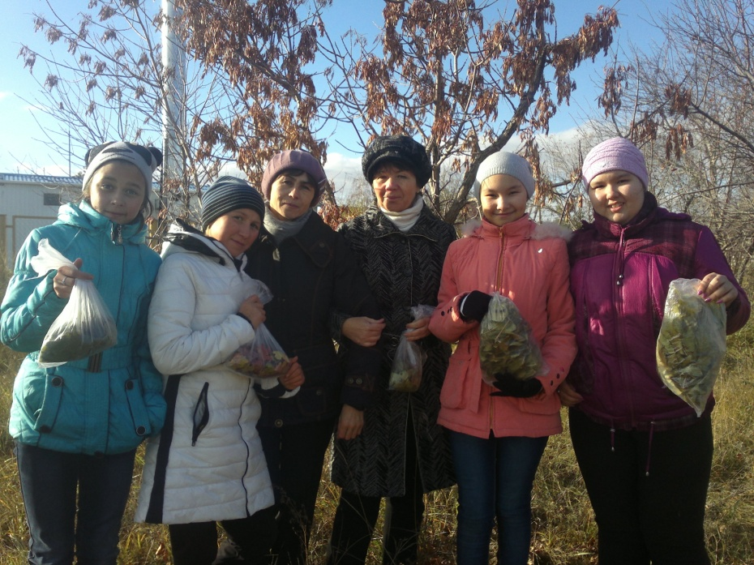

Сбор материала для исследования

Сначала мы собрали 90 листьев различных растений
Сирень Золотистая смородина
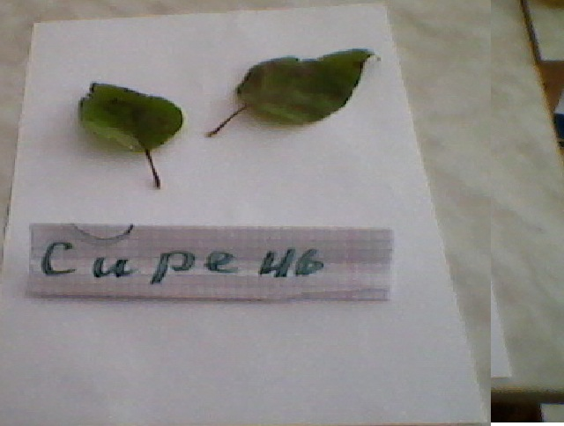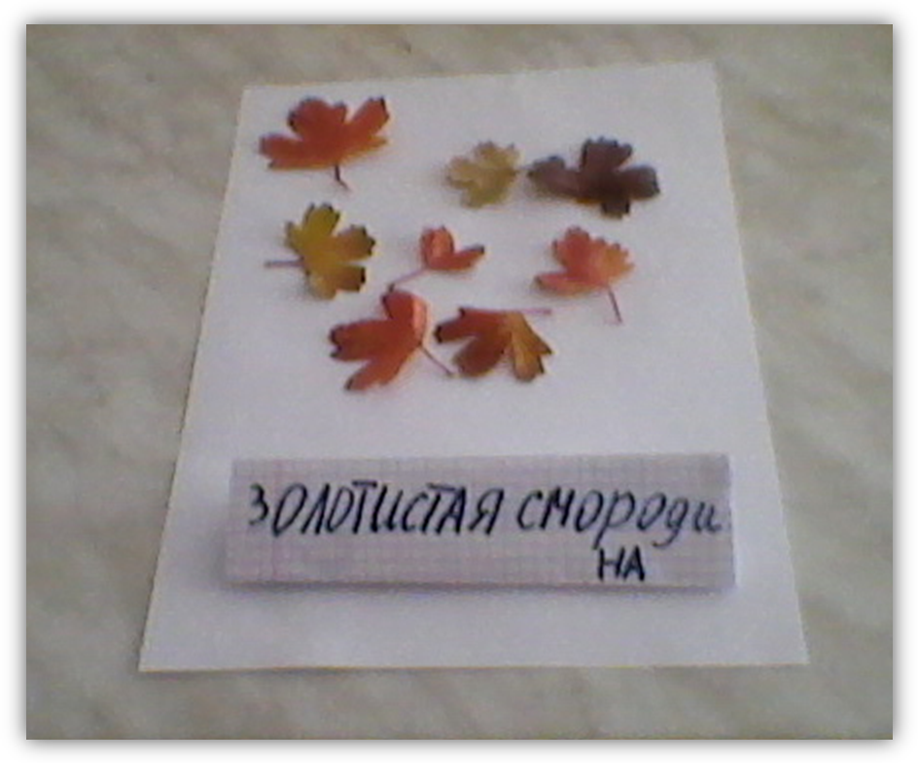
Клен
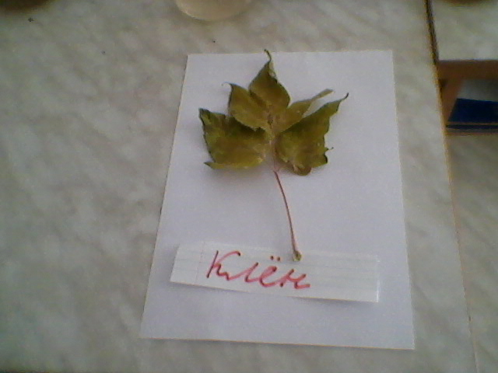
Обработка материала
Для того чтобы узнать какая масса загрязнений содержится на листьях , мы должны их промыть.
Сделать смывы осевших веществ с листьев.

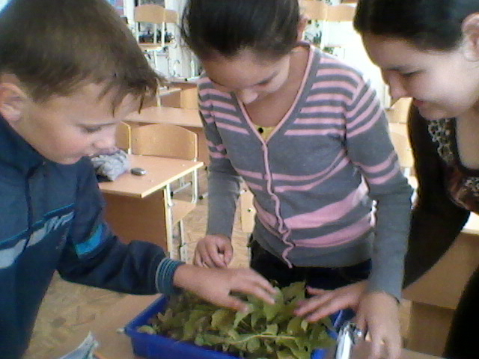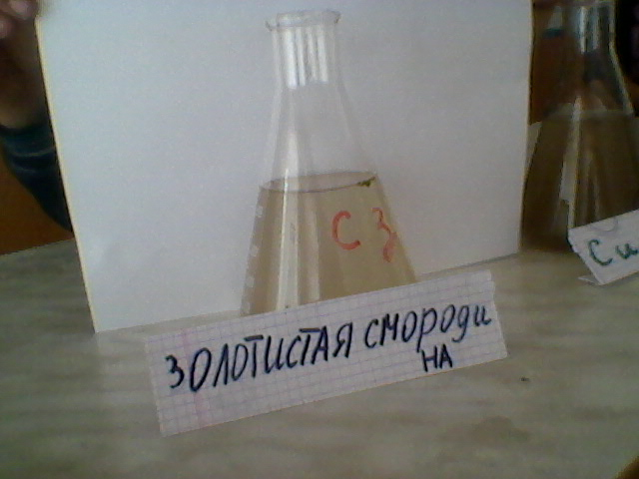

Проводим фильтрацию смывов. Для фильтрации используем воронку d 7 см., бумажный фильтр, стеклянную палочку с резиновым наконечником, чтобы не прорвать фильтр.

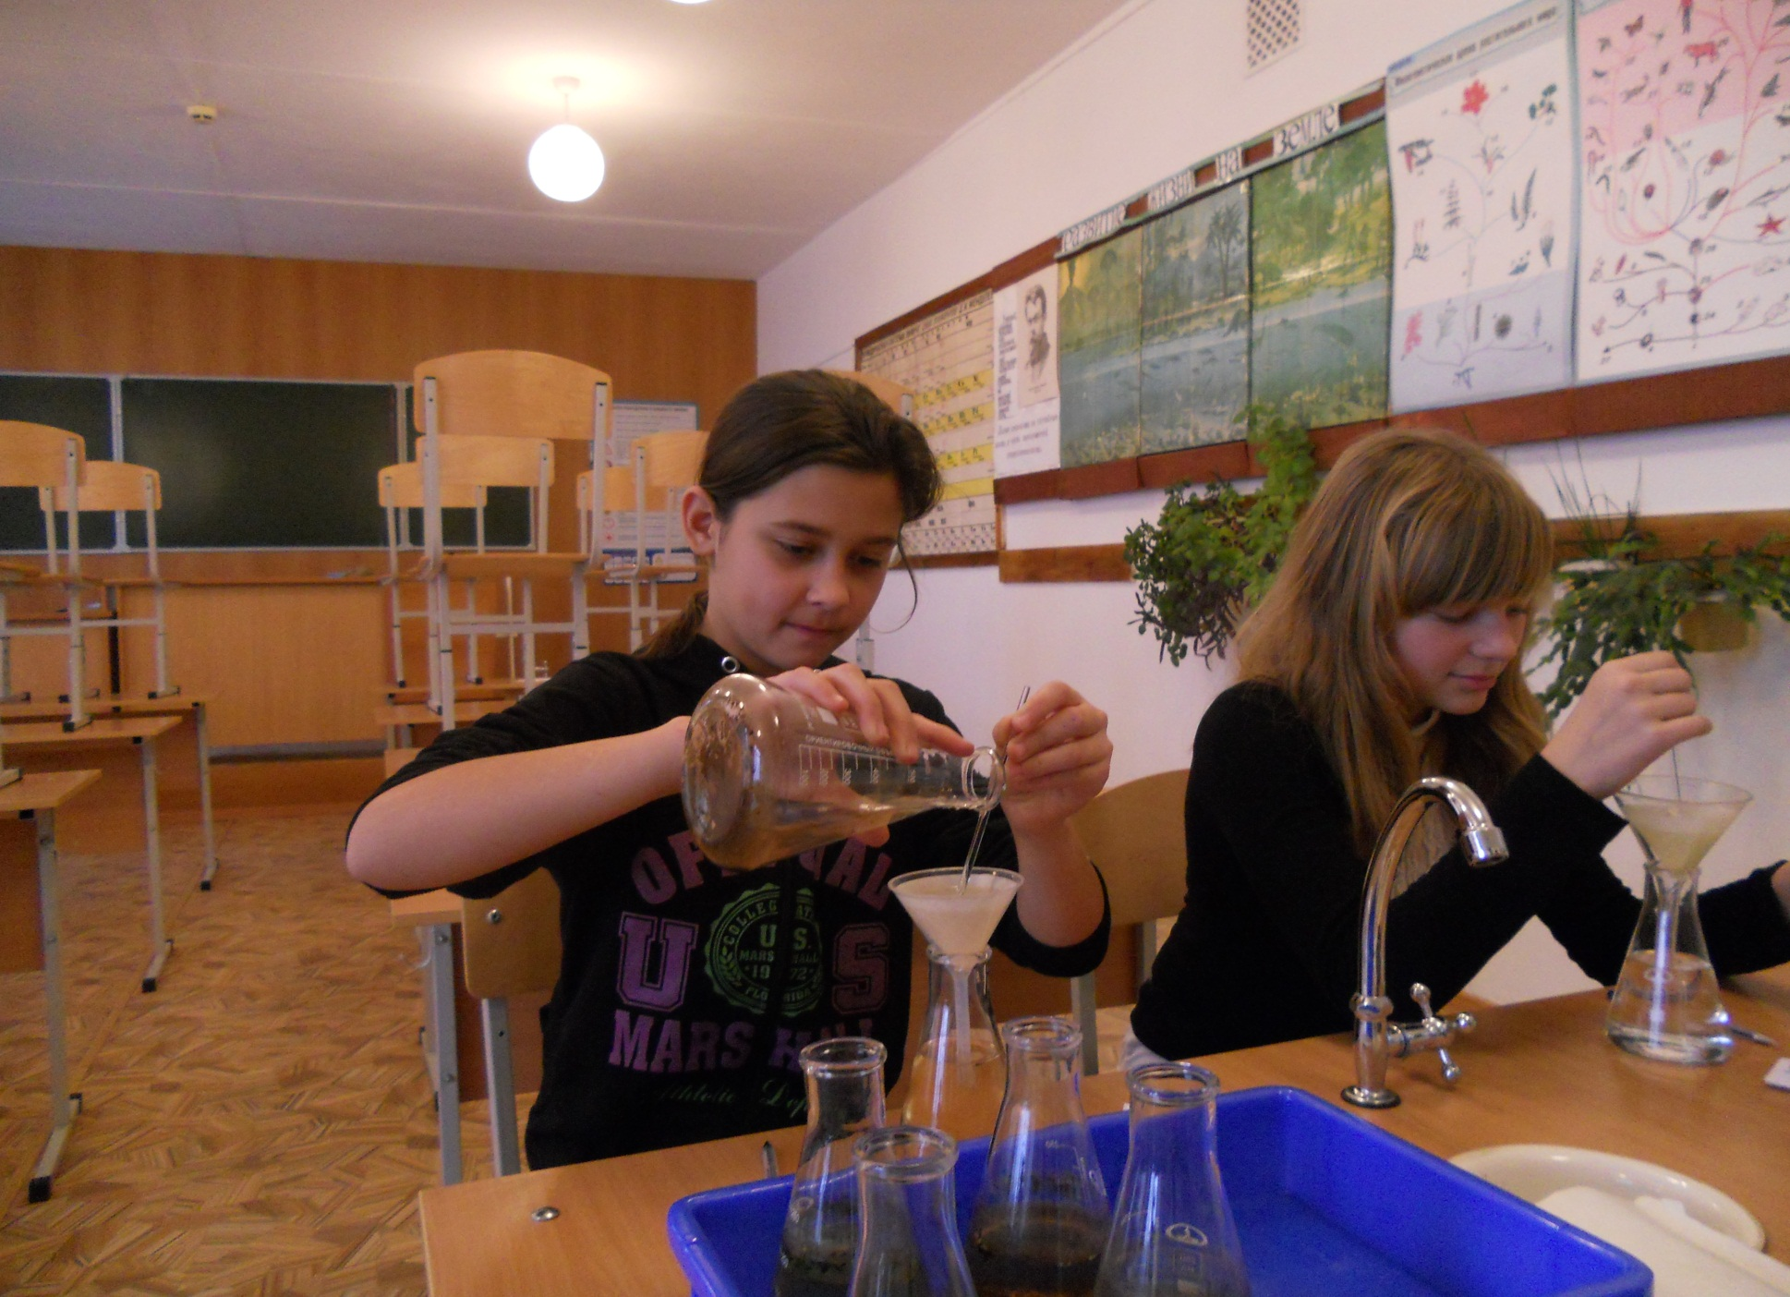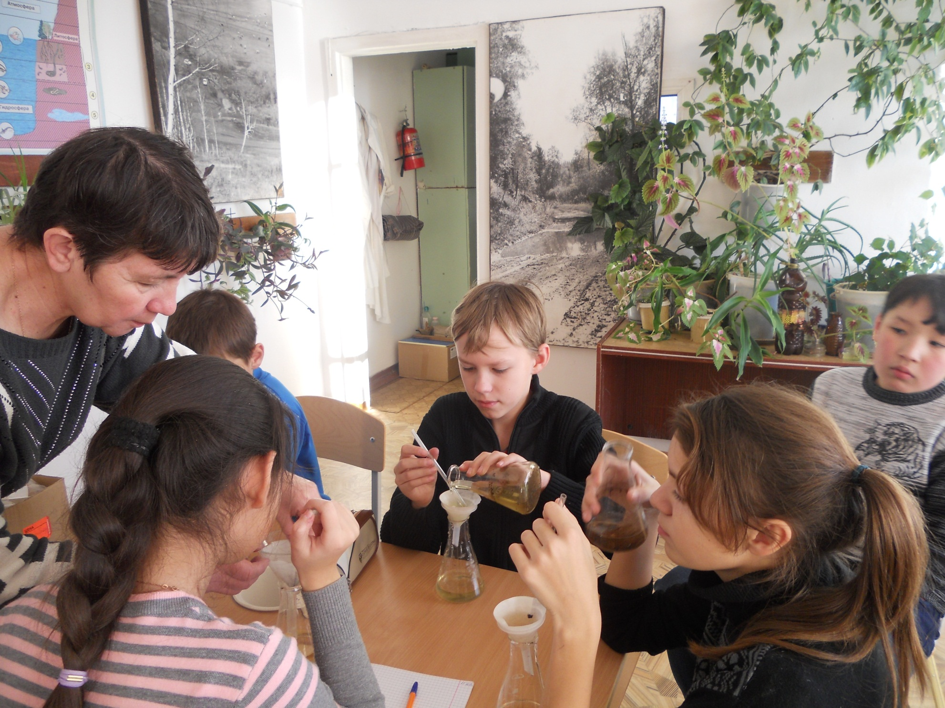

Фильтр с осадком (загрязнения с листьев) высушиваем и взвешиваем.
Взвешивание
а) Взвешивание чистой колбы б) Взвешивание колбы со смывом
в) Взвешивание чистого фильтра г) Взвешивание фильтра с грязью

1.Взевешевание колбы с грязью 2.Взвешивание чистой колбы
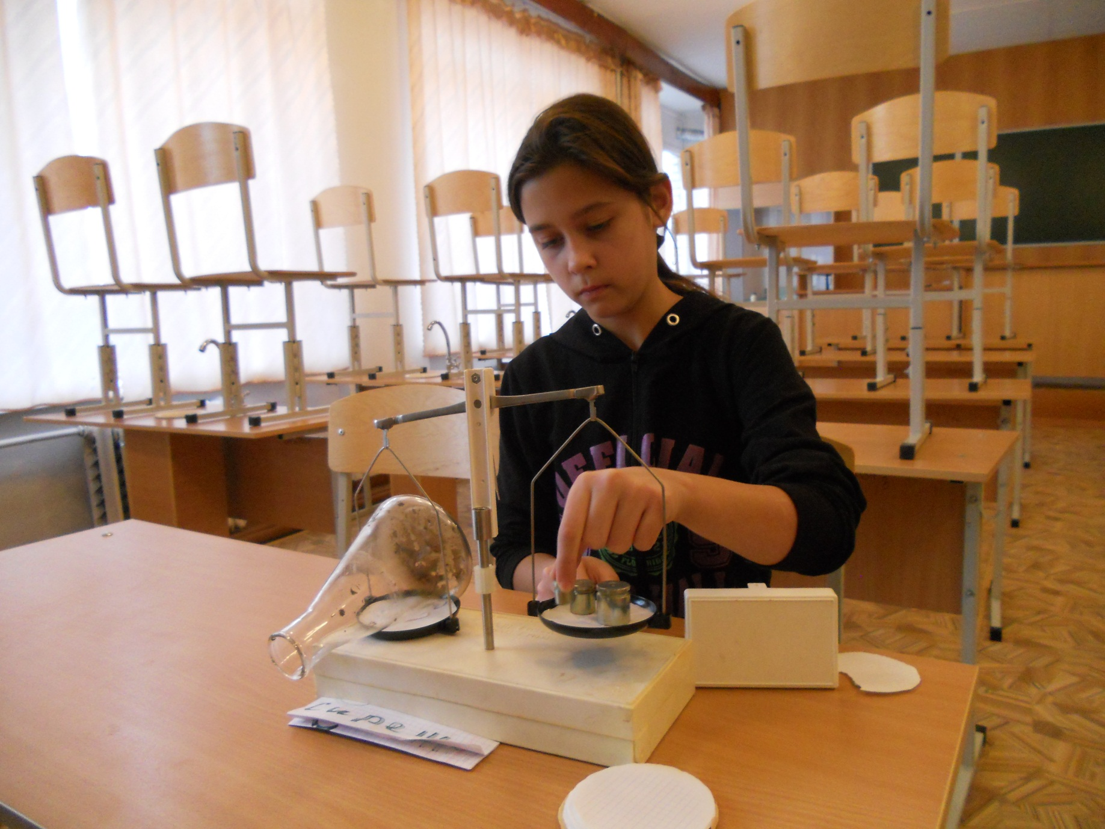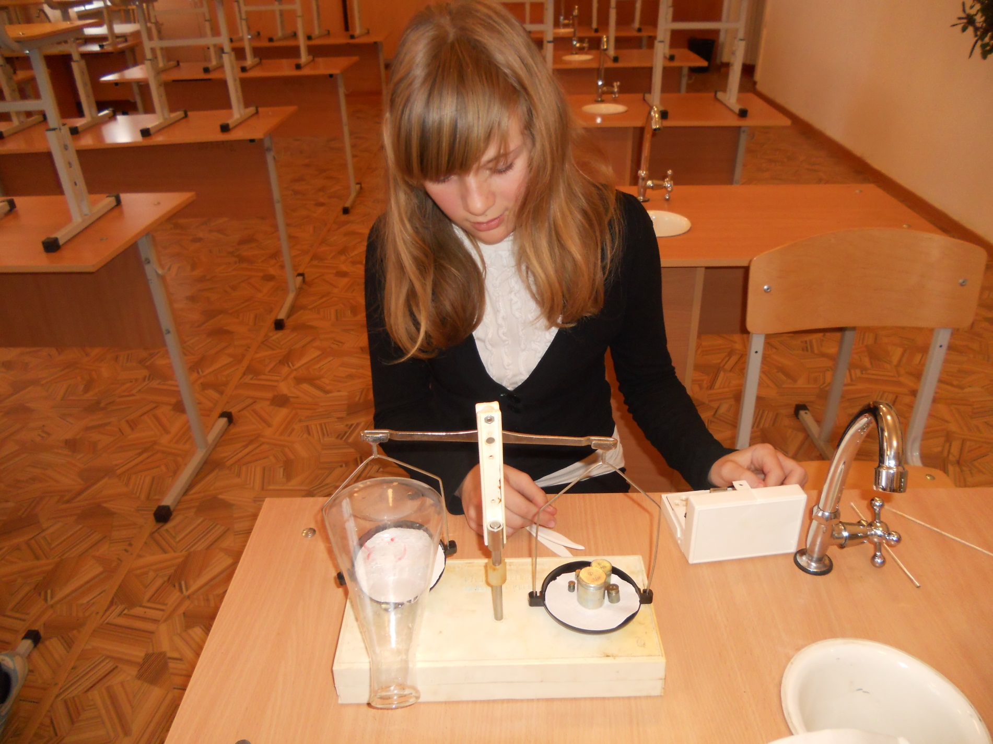

3.Взвешивание чистого фильтра 4.Взвешивание фильтра с грязью

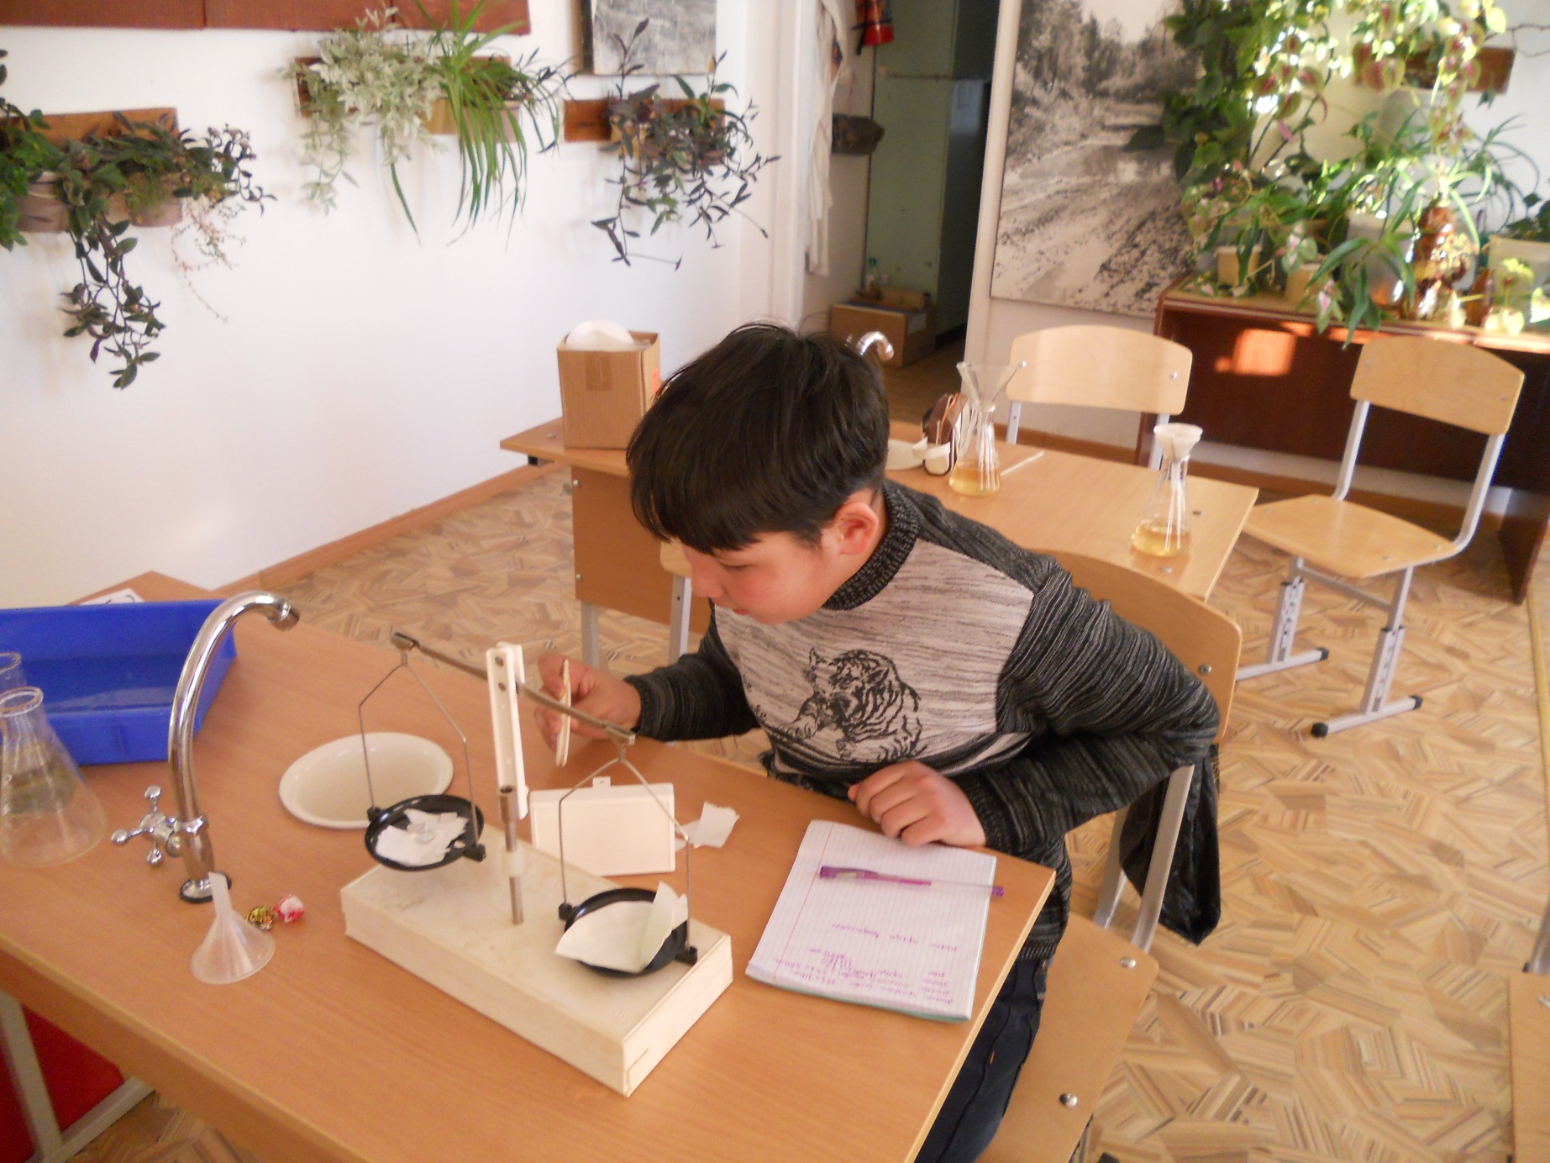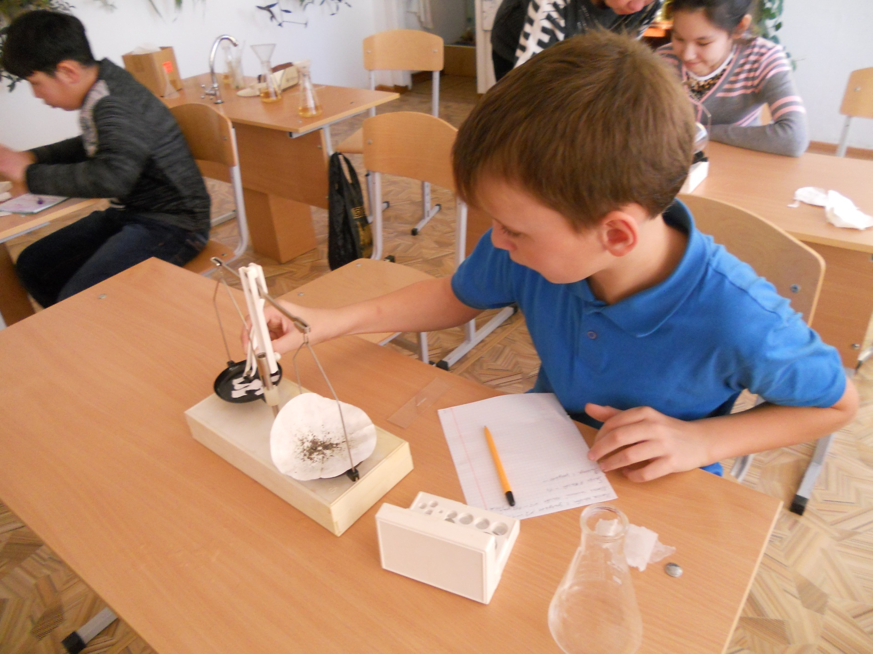

5.Формула для вычисления массы загрязнений.
1) m грязи в колбе = m грязной колбы – m чистой колбы.

2) m грязи на фильтре =m фильтра грязного – m фильтра чистого.

3) m грязи общей = m грязи в колбе + m грязи на фильтре.

Результаты взвешивания и расчетов

№1 сирень
Масса колбы с грязью – 221гр.500мг.
Масса колбы – 219гр.
Масса грязи в колбе – 2гр.500мг.
Масса грязного фильтра – 1гр. 300мг.
Всего грязи-3гр.800мг.
(2гр.500мг.+1гр300мг.=3гр.800 мг.)

№2 Золотистая смородина
Масса колбы с грязью – 225гр.500мг.
Масса колбы – 220гр.
Масса грязи в колбе –5гр.100мг.
Масса грязного фильтра –2гр.700мг.
Всего грязи-. 7 гр.800мг
(2гр.700 мг. + 5гр.100мг = 7 гр.800мг )

№3 - клён
Масса колбы с грязью – 113гр.500мг.
Масса чистой колбы – 112гр. 500мг.
Грязь в колбе – 1гр.
Масса фильтра с грязью – 900мг.
Масса грязи – 1гр.900мг.
(113гр.500мг. - 112гр.500мг. + 900мг. = 1гр.900мг.)

№4 - клён
Масса колбы с грязью - 127гр.200мг.
Масса чистой колбы – 126 гр. 750 мг.
Грязь в колбе – 450 мг .
Фильтр с грязью – 900 мг.
Масса грязи -1 гр. 350мг.
(127гр. 200мг. – 126гр. 750 мг. + 900мг.= 1гр. 350мг)

№5 -клён
Масса колбы с грязью – 132гр. 200мг.
Масса чистой колбы – 131 гр. 250мг.
Масса грязи в колбе – 350 мг.
Масса грязи фильтре – 950мг.
Масса грязи – 1гр.300мг.
(132гр.200мг. – 131гр. 250мг. + 950мг. =1гр. 300мг.)
№6-клён
Масса колбы с грязью – 134.гр 200мг.
Масса чистой колбы –133.гр 800мг.
Масса грязи в колбе – 400мг
Масса грязи на фильтре –720мг
Масса грязи –720мг
( 400мг + 720мг=1гр120мг)
Примечание: Листья клена остролистного имеют площадь листовой пластинки значительно больше, чем листья золотистой смородины и сирени махровой. Объем смывов с листьев клена оказался в 4 раза больше (№3 №4 №5 №6)

6.Сводная таблица

Вид растения | M колбы+грязь | M чистой колбы | M фильтр+ грязь | М фильтр | М грязи в колбе | М грязи на фильтре | Общая масса грязи
Сирень | 221.5 | 219 | 1.3 | 0.01 | 2.5 | 1.29 | 3.79
Золотистая смородина | 225.5 | 220 | 2.8 | 0.01 | 5.1 | 2.7 | 7.8
Клён | 127.2 | 126.75 | 0.9 | 0.01 | 0.45 | 0.89 | 1.34
Клён | 113.5 | 112.5 | 0.9 | 0.01 | 1 | 0.89 | 1.89
Клён | 134.2 | 133.8 | 0.73 | 0.01 | 0.4 | 0.72 | 1.12
Клён | 132.2 | 131.25 | 0.36 | 0.01 | 0.95 | 0.35 | 1.3
Итог клён: | 507.1 | 504.3 | 2.89 | 0.04 | 2.8 | 2.85 | 5.65
7.Итог:
Масса грязи на 90 листьев золотистой смородины-7 г 800мг.
Масса грязи на 90 листьях клёна- 5г 650 мг
Масса грязи на 90 листьях Сирени-3г 790мг

Заключение:
В результате проведенной работы нами было установлено:
1. среди изученных растений, наиболее эффективно очищает воздух Смородина золотистая;
2. на 90 листьях Смородины золотистой адсорбируется 7 г 800 мг различных загрязнений (в сравнении: Сирень махровая -3 г 790 мг., Клен остролистный-5г 650 мг);
3.растение Смородина золотистая можно рекомендовать для массовых посадок в жилой и социально значимой зонах, как растение «экологический санитар воздуха».

Источники информации:
1. Криксунов Е.А., Пасечник В.В., Сидорин А.П. Экология. 9 класс Учебник для общеобразовательных учебных заведений. Москва «Дрофа» 1997,
2. Акимова Т.А., Кузьмин А.П., Хаскин В.В.
Экология Природа Человек Техника Москва 2001.

